
1. Le dépôt local et le dépôt distant
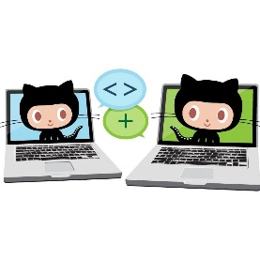

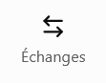
Mon ordinateur GitHub

- Dépôt local : c'est mon projet sur mon ordinateur, là où je travaille.
- Dépôt distant : c'est le projet hébergé sur GitHub, accessible en ligne.
Avec mes mots : « J'ai mon projet sur mon ordinateur et j'ai aussi une version sur GitHub. »
2. À quoi sert un remote ?
Imagine que tu as plusieurs adresses possibles pour envoyer ton travail. Le remote indique à Git quelle adresse utiliser.
Avec mes mots : « Le remote, c'est le lien qui indique à Git où se trouve mon dépôt GitHub. »
3. Comment as-tu identifié le dépôt distant ?
J’ai tapé la commande git remote -v dans le terminal.
Cela m’a permis de voir à quelle adresse mon projet était relié. J’ai vu qu’il était relié à celui d’origine. L’objectif est d’enregistrer les modifications que j’ai réalisé dans mon reporitoring
4. Pourquoi fallait-il modifier la configuration ?
Quand j’ai récupéré le projet de départ, il était relié au dépôt GitHub de son auteur, et non au mien.
Je devais donc changer l'adresse pour envoyer mon travail sur mon propre compte.
Avec tes mots : « Le projet était relié au GitHub de Atif. J'ai donc changé l'adresse pour pouvoir publier mon travail sur mon propre GitHub. »
5. Comment as-tu vérifié que ton travail était publié ?
J’ai envoyé tes modifications avec git push, puis je suis allée sur GitHub pour regarder le résultat.

